Отчет по лабораторной работе №3

Дисциплина: Архитектура компьютера

Ли Евгения Олеговна

Содержание

# 1 Цель работы

Изучение команд условного и безусловного переходов. Приобретение навыков написания программ с использованием переходов. Знакомство с назначением и структурой файла листинга.

# 2 Задание

Изучить команды условного и безусловного переходов. Приобрести навыки написания программ с использованием переходов. Ознакомиться с назначением и структурой файла листинга.

# 3 Теоретическое введение

условный переход – выполнение или не выполнение перехода в определенную точку программы в зависимости от проверки условия.

безусловный переход – выполнение передачи управления в определенную точку программы без каких-либо условий.

# 4 Выполнение лабораторной работы

8.3.1. Реализация переходов в NASM

1. Я создала каталог для программам лабораторной работы No 8, перешла в него и создала файл lab8-1.asm:(рис. 1)

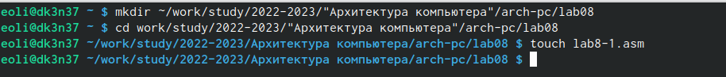

Рис. 1: Создание файла

1. Ввела в файл lab8-1.asm текст программы из листинга 8.1. Создала исполняемый файл и запустила его (рис. 2)

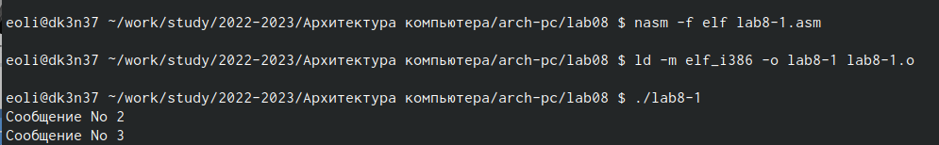

Рис. 2: Результат

Изменила текст программы в соответствии с листингом 8.2. Создала исполняемый файл и запустила его.(рис. 3)

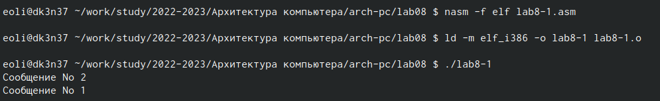

Рис. 3: Результат

Изменила текст программы, чтобы вывод программы был следующим:(рис. 4)

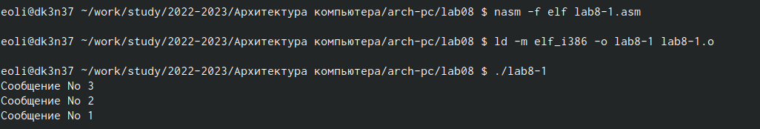

Рис. 4: Вывод

Изменения: (рис. 5)

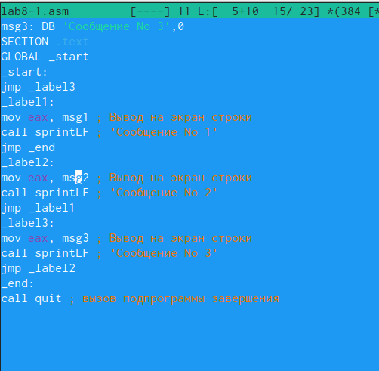

Рис. 5: Редактирование

1. Создала файл lab8-2.asm. и ввела в него текст программы из листинга 8.3.(рис. 6)

Рис. 6: Создание файла

Рис. 6: Создание файла

Создала исполняемый файл и проверила его работу для разных значений B.(рис. 7)

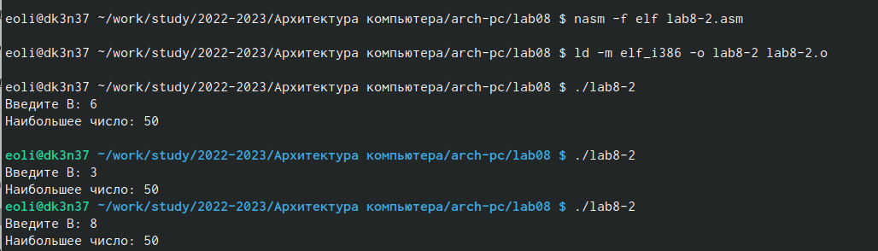

Рис. 7: Проверка

8.3.2. Изучение структуры файлы листинга

1. Создала файл листинга для программы из файла lab8-2.asm (рис. 8)

Рис. 8: Создание файла

Рис. 8: Создание файла

Открыла файл листинга lab8-2.lst с помощью текстового редактора mcedit: (рис. 9)

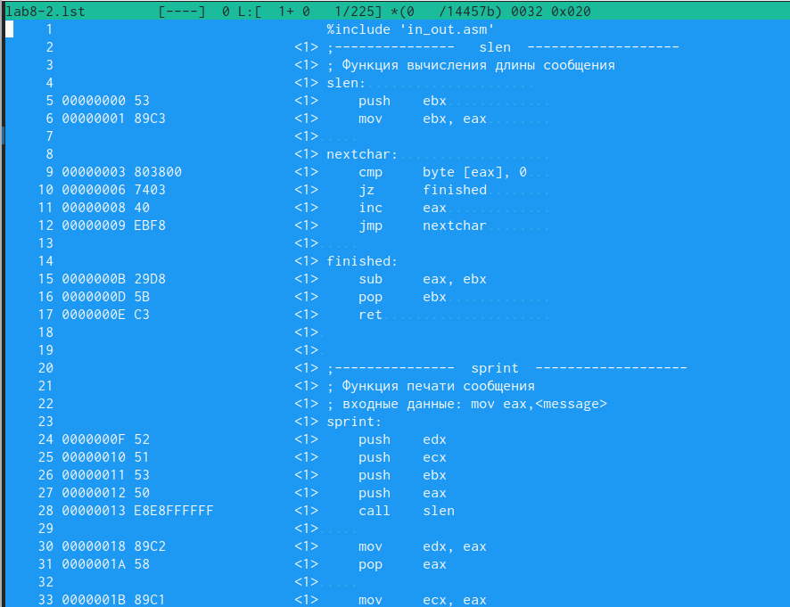

Рис. 9: Открытый файл

Подробно объяснить содержимое трёх строк файла листинга по выбору(рис. 10)

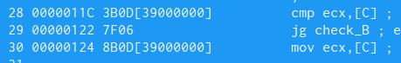

Рис. 10: Строки

1. сравниваем АиС, 29. переход на метку Б если А>C, 30. иначе ecx=C

В инструкции с двумя операндами файла с программой lab8-2.asm удалила один операнд. (рис. 11)

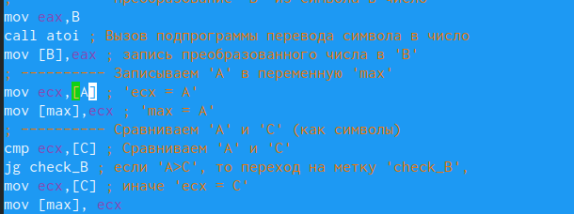

Рис. 11: Удалила данный операнд

Выполнила трансляцию с получением файла листинга:(рис. 12)

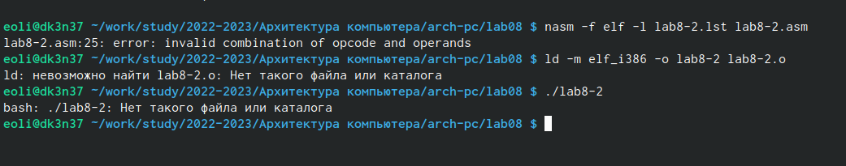

Рис. 12: Трансляция

В этом случае не получается выходных файлов

Листинг выдает ошибку, которая отражается в терминале (рис. 13)

Рис. 13: Изменения в листинге

Рис. 13: Изменения в листинге

8.4. Задание для самостоятельной работы

1. Написала программу нахождения наименьшей из 3 целочисленных переменных a,b,c. Значения переменных выбрала из табл. 8.5 в соответствии с 13 вариантом (рис. 14, 15)

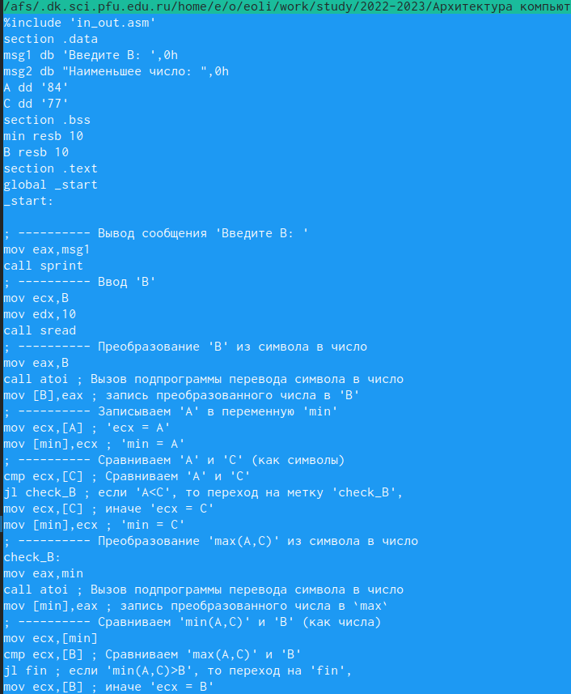

Рис. 14: Программа

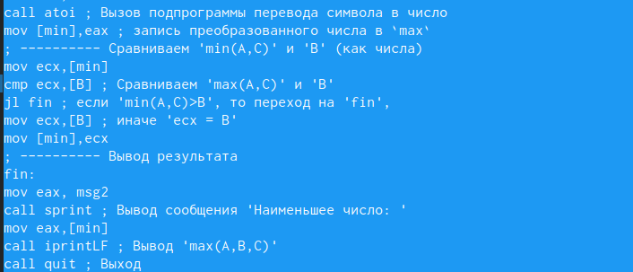

Рис. 15: Программа

Создала исполняемый файл и проверила его работу.(рис. 16)

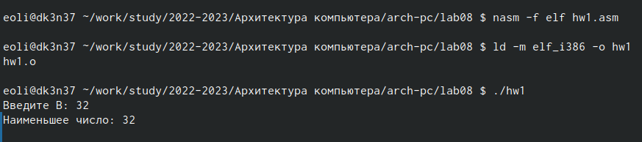

Рис. 16: Результат

1. Написала программу, которая для введенных с клавиатуры значений х и а вычисляет значение заданной функции и выводит результат вычислений.

Создала исполняемый файл и проверила его работу для значений (3;9);(6;4)

# 5 Выводы

Изучила команды условного и безусловного переходов. Приобрела навыки написания программ с использованием переходов. Ознакомилась с назначением и структурой файла листинга.

# Список литературы